Detaljplan för Kyrkogården 7:23, Hjärnarp, Ängelholms kommun

Planbeskrivning
DP 1147

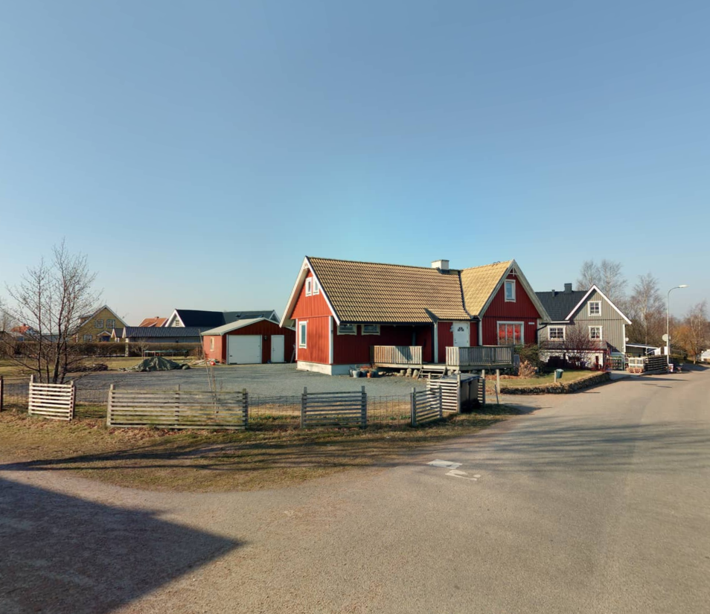
Innehållsförteckning
Sammanfattning 4
Vad är en detaljplan? 5
Beskrivning av detaljplanen 6
Detaljplanens syfte 6
Planområdets läge och avgränsning 6
Planområdet idag 7
Planförslaget 7
Genomförandetid 8
Planeringsförutsättningar 8
Kommunala planeringsdokument 8
Riksintressen 10
Miljökvalitetsnormer 11
Miljö 11
Hälsa och säkerhet 12
Kulturmiljö 14
Fysisk miljö 15
Sociala förutsättningar 15
Teknisk försörjning 16
Service 16
Trafik 16
Konsekvenser av planens genomförande 17
Fastigheter och rättigheter 17
Fysisk miljö 18
Miljöpåverkan 18
Miljökvalitetsnormer 19
Miljömål 19
Hälsa och säkerhet 20
Sociala konsekvenser 20
Trafik 21
Genomförandefrågor 22
Mark- och utrymmesförvärv 22
Fastighetsrättsliga frågor 22
Tekniska frågor 22
Ekonomiska frågor 23
Organisatoriska frågor 23
Tidplan 23
Motiv till detaljplanens regleringar 24
Allmän platsmark 24
Kvartersmark 25
Planeringsunderlag 27
Kommunala planeringsdokument 27
Utredningar 27
Medverkande tjänstepersoner 27

Sammanfattning
Syftet med detaljplanen är att planlägga för markparkering för att tillgodose parkeringsbehovet för närliggande livsmedelsbutik samt en mindre yta för allmän plats för att skapa en säkrare övergång för oskyddade trafikanter.
En fastighetsreglering har skett efter granskningen varvid fastigheterna Kyrkogården 7.23 och 7:24 har slagits ihop till Kyrkogården 7:23. Detaljplanens nya benämning är detaljplan för Kyrkogården 7:23.
Planområdet är centralt beläget i Hjärnarp och omgärdas av befintlig bebyggelse i form av enbostadshus, bibliotek, vårdboende och livsmedelsbutik. Planområdet ansluter till befintlig gata (Rössjövägen) i norr och gång- och cykelbana i öst. Närområdet präglas av lågmälda byggnader med sadeltak, vilket bidrar till en enhetlig och harmonisk stil i området.
En mindre del av fastigheten Kyrkogården 7:23 tas i anspråk för allmän plats.
Förslaget har upprättats i enlighet med översiktsplanen.
Detaljplanens genomförande bedöms inte medföra sådan betydande miljöpåverkan som åsyftas i Plan- och bygglagen 4 kap 34 § eller Miljöbalken 6 kap 11 §.
Detaljplanen handläggs med standard planförfarande.
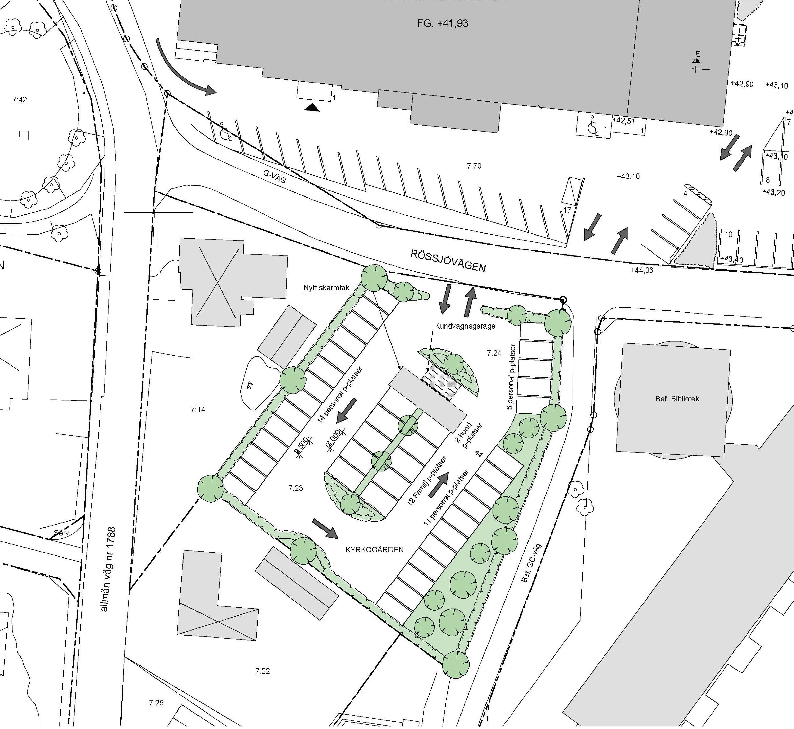
Figur 1: Illustration över planområdet. OBS! Observera att illustrationen endast är ett förslag.

Vad är en detaljplan?
En detaljplan styr hur mark- och vattenområden får användas inom ett visst område, exempelvis till ändamålen bostäder, handel eller kontor. Det går även att reglera utformning såsom husstorlek, byggnadshöjd och vilket avstånd huset skall ha till fastighetsgräns. En detaljplan består av en plankarta som är juridiskt bindande samt en planbeskrivning som inte har någon egen rättsverkan. Det är plankartan som reglerar själva markanvändningen och bebyggelsen.
För att underlätta förståelsen för planförslaget och dess innebörd finns denna planbeskrivning. Den redovisar bland annat syfte, förutsättningar, eventuella konsekvenser samt hur planen ska genomföras.

Detaljplaneprocessen
Planprocessen startar när exempelvis kommunen själv, en byggherre, exploatörer eller enskilda personer inkommer med en begäran om att få göra eller ändra en detaljplan. Kommunstyrelsen ger uppdrag till planenheten att ta fram ett förslag till detaljplan.
Efter att ett planförslag tagits fram hålls samråd med bland annat länsstyrelsen, myndigheter, föreningar och enskilda som har ett väsentligt intresse avseende aktuell planläggning. Samrådets syfte är att förbättra beslutsunderlaget genom att samla in kunskap och synpunkter kopplat till aktuellt ärende. Inkomna synpunkter sammanställs och bemöts i en samrådsredogörelse.
Efter att planförslaget reviderats utifrån samrådet så hålls en granskning. Granskningen innebär att kommunen ger möjlighet för bland annat myndigheter och sakägare att lämna synpunkter på ett slutgiltigt planförslag. Efter granskningstidens slut sammanställs eventuella synpunkter i ett granskningsutlåtande.
Tidplanen för detaljplanearbetet kan variera kraftigt i längd beroende på händelseutvecklingen i ärendet. Bland annat så kan utredningar, samrådsprocess och överklaganden förlänga tidplanen.
Denna detaljplan är upprättad enligt plan- och bygglagen (PBL SFS 2010:900) med standard planförfarande, se illustration nedan. Planen förväntas kunna antas av Kommunstyrelsen tredje kvartalet 2025.
Detaljplanen har utformats enligt Boverkets allmänna råd om redovisning av reglering i detaljplan (BFS 2020:6).

Planhandlingar
Planhandlingarna för denna detaljplan består av följande:
- Denna planbeskrivning med illustrationer
- Detaljplanekarta med planbestämmelser, skala 1:500 (A2)
- Granskningsutlåtande
- Samrådsredogörelse
- Fastighetsförteckning (ej bilagd)

Beskrivning av detaljplanen

Detaljplanens syfte
Syftet med detaljplanen är att planlägga för markparkering för att tillgodose parkeringsbehovet för närliggande livsmedelsbutik. Planförslaget utformas med hänsyn till förutsättningarna på platsen, utifrån bland annat platsens topografi samt behov av skydd mot störningar mot intilliggande bebyggelser.

Planområdets läge och avgränsning
Planområdets läge framgår av översiktskartan. Planområdet omfattar fastigheten Kyrkogården 7:23 och avgränsas av Rössjövägen i norr, bibliotek i öster, bostäder i syd och väst.
Planområdets areal är ca 1800 kvadratmeter.
Fastigheten Kyrkogården 7:23 ägs av en privatperson.
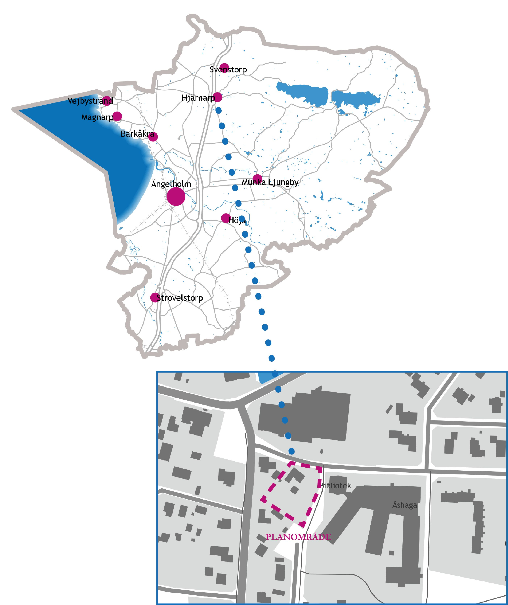
Figur 2: Bilden visar planområdets läge och avgränsning.

Planområdet idag
Planområdet är ianspråktaget sedan tidigare och består av fristående bostadshus i en och en halv våning med tillhörande komplementbyggnader samt uteplats. Planområdet omgärdas av Rössjövägen i norr samt gång- och cykelväg i öst.
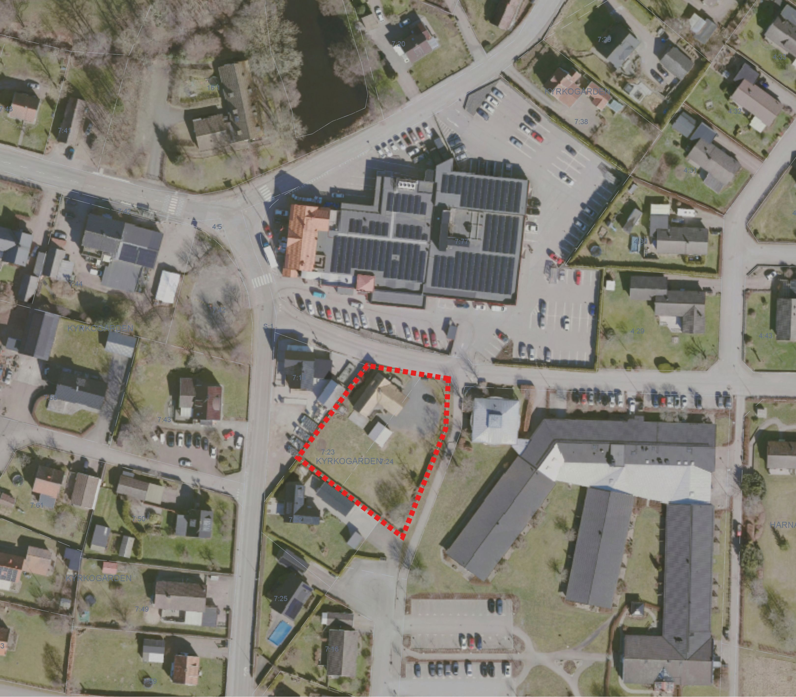
Figur 3: Planområdets läge och avgränsning.

Planförslaget
Planförslaget innebär att fastighet för friliggande bostadsbebyggelse tas i anspråk för markparkering. Planförslaget tillåter skärmtak för att möjliggöra för anläggande av skuggskyddade parkeringar samt solceller.

Allmän plats
Inom planområdet är fastigheterna planlagda som kvartersmark enligt nu gällande detaljplaner, vilket innebär att det inte finns någon allmän plats inom planområdet. Planområdet ansluter till Rössjövägen i norr och gång- och cykelvägen i öst. Planförslaget tar i anspråk en del av fastigheterna för att möjliggöra för säker övergång på Rössjövägen för oskyddade trafikanter.

Huvudmannaskap
Allmän platsmark planläggs med kommunalt huvudmannaskap.

Kvartersmark
Planområdet planläggs för markparkering med möjligheten att uppföra skärmtak. Högsta nockhöjd är reglerad till 3 meter och högsta totalhöjd på 4 meter. Planområdet reglerar även bländskydd mot bostadsbebyggelse i söder och väst. Planförslaget innebär en ökad hårdgöring, varför en bestämmelse om att minst 25 procent av marken ska vara genomsläpplig är satt.
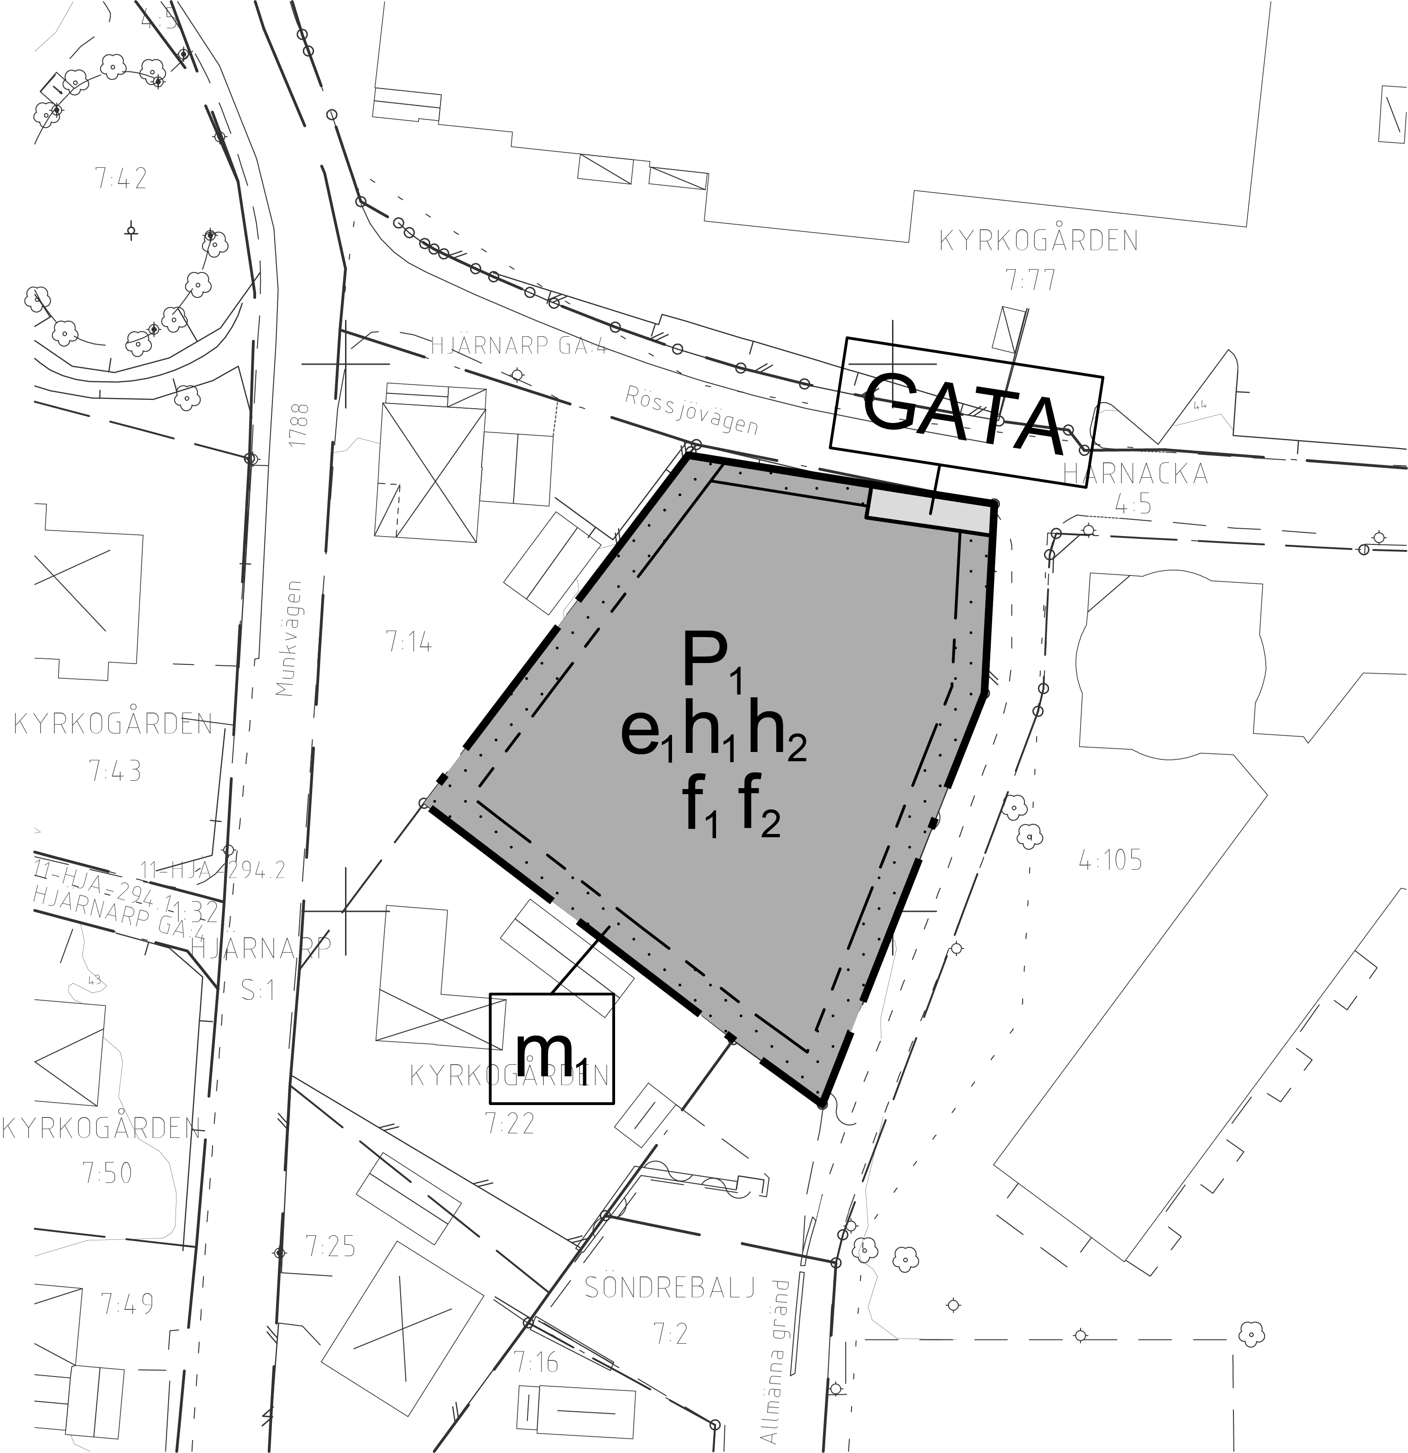
Figur 4: Utsnitt ur plankartan.

Genomförandetid
Genomförandetiden är 5 år från den dag planen vinner laga kraft. Innan genomförandetiden har gått ut får planen inte ändras, ersättas eller upphävas mot berörda fastighetsägares vilja.

Planeringsförutsättningar

Kommunala planeringsdokument

Regionplan
I Regionplan för Skåne 2022-2040 redovisas Hjärnarp som strategisk nod för service.

Översiktsplan
I gällande översiktsplan för Ängelholms kommun, ÖP 2035, är området utpekat som befintlig markanvändning. Hjärnarp utgör en av kommunens större tätorter, som ska utgöra serviceorter med blandade miljöer med bland annat tillgång till handel, service och verksamheter. Översiktsplanen innehåller ställningstagande om att stärka befintliga handelsområden och att arbeta framåtsyftande med parkeringsfrågorna. Ängelholms kommun beslutade 2023-10-30 om en planeringsstrategi enligt PBL 3 kap. Arbete med ny översiktsplan pågår. ÖP 2035 gäller fram tills dess att ny ÖP antas.
Detaljplanen bedöms vara i enlighet med översiktsplanens intentioner.

Detaljplan
Planområdet är detaljplanelagt sedan tidigare och omfattas av detaljplanerna B 612 och DP 1062. Gällande detaljplaner medger bostadsändamål, friliggande bostadshus och enbostadshus, i upp till en våning. Genomförandetiden för båda detaljplanerna har gått ut. Om föreslagen detaljplan antas och får laga kraft upphör tidigare detaljplaner att gälla inom planområdet men fortsätter att gälla utanför det nu aktuella planområdet. Planförslaget bedöms inte påverka befintliga detaljplaner.

Planbesked
Ansökan om planbesked inkom den 31 oktober 2022 för fastigheten Kyrkogården 7:24 m fl. Ansökan avser rivning av befintlig byggnad och ändrad markanvändning för etablering av markparkering tillhörande närliggande livsmedelsbutik. Kommunstyrelsen beslutade om positivt planbesked den 5 april 2023 KS § 85, och gav samhällsbyggnadsnämnden i uppdrag att pröva planläggning av området.

Fastighetsreglering
En fastighetsreglering har skett efter granskningen varvid fastigheterna Kyrkogården 7:23 och 7:24 har slagits ihop till Kyrkogården 7:23. Detaljplanens nya benämning är detaljplan för Kyrkogården 7:23.
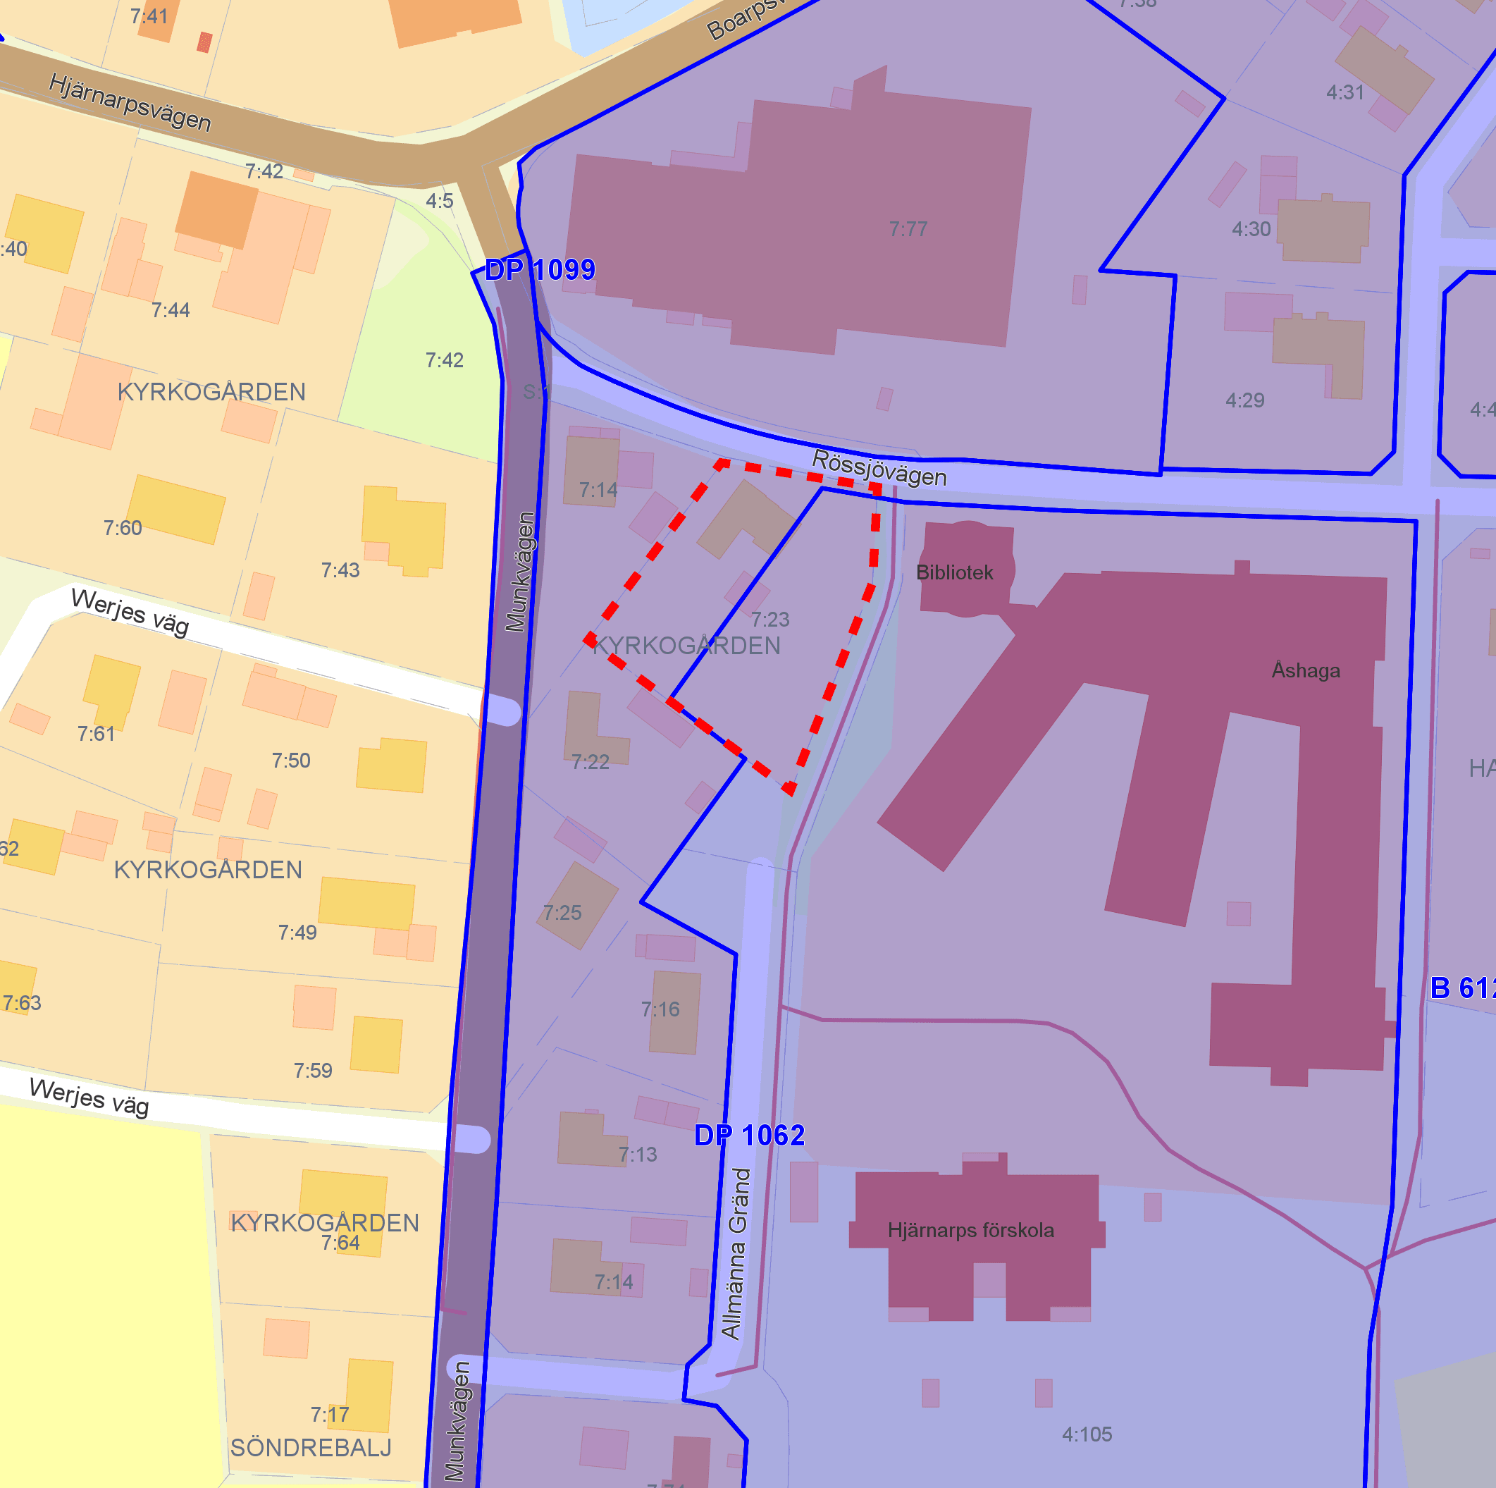
Figur 5: Planområdet i förhållande till gällande detaljplaner B 612 och DP 1062.

Riksintressen

Trafikkommunikation
Planområdet ingår i samrådsområde hinderfria ytor för flygplatsen, inom riksintresse för flyget. Bebyggelse högre än +63,2 meter över havet är lägsta nivån för krav på hinderfria ytor.
Planområdet ligger inom den MSA-påverkande zonen för Ängelholms, Halmstads och Ljungbyheds flygplatser. MSA-zonen kan påverkas av byggnation högre än 20 meter. Högsta totalhöjd regleras till 4 meter inom planområdet. Således bedöms planförslaget inte ha någon påverkan.

Totalförsvar
Planområdet ligger inom påverkansområde för väderradar, vilket ingår i riksintresse för totalförsvaret. Inom detta område anses objekt högre än 45 meter inom tätbebyggt område och 20 meter utanför tätbebyggt område få en inverkan på gällande riksintressen. Högsta totalhöjd regleras till 4 meter inom planområdet. Således bedöms planförslaget inte ha någon påverkan.

Friluftsliv
Planområdet är beläget inom Riksintresse rörligt friluftsliv enligt MB 4 kap 1 § och 2 §. Enligt MB 4 kap 1 § utgör bestämmelserna inte hinder för utvecklingen av befintliga tätorter. Planförslaget bedöms utgöra utveckling av befintlig tätort då det är beläget inom område som definieras som tätort enligt SCB. Hjärnarps tätort har samhällsservice såsom skola, dagligvaruaffär, bibliotek och kollektivtrafik.

Miljökvalitetsnormer

Luft
Samtliga luftkvalitetsmätningar som genomförts i Ängelholms kommun har visat på värden under miljökvalitetsnormen. Mätningarna är genomförda 2014 och 2017. Resultatet av mätningarna visar en luftkvalitet som även uppfyller de nationella miljömålen, med undantag för luftpartiklar. En dominerande källa till höga halter av grova partiklar (PM10) i gatumiljö i svenska tätorter är slitage av vägbeläggning, bromsar, däck och vägsand. Slitaget uppstår främst vid användningen av dubbdäck. Nya data pekar på att slitagepartiklar i omgivningsluften påverkar vår hälsa. Luftkvaliteten bedöms inte påverkas negativt av planförslaget och miljökvalitetsnormerna riskerar inte att överskridas på grund av förslaget.

Vatten
I Vatteninformationssystem Sverige, VISS, (http://www.viss.lst.se/MapPage.aspx) redovisas:
Planområdet är beläget inom grundvattenförekomst SE624463-131830 med kvalitetskrav kemisk status ”God kemisk grundvattenstatus med tidsfrist till 2027” samt kvalitetskrav kvantitativ status ”God kvantitativ status”. Statusklassning 2017-2021 anger otillfredsställande kemisk status grundvatten.
Lerbäcken är inte redovisad i VISS.
Planförslagets genomförande bedöms inte medföra sådan påverkan på grundvattnet att miljökvalitetsnormerna inte kan hållas.

Omgivningsbuller
I förordningen om omgivningsbuller (2004:675) uppges en skyldighet att kartlägga buller och upprätta åtgärdsprogram för kommuner med över 100 000 invånare. Då Ängelholms kommun har färre än 100 000 invånare omfattas inte kommunen av kravet att upprätta ett åtgärdsprogram för omgivningsbuller.

Miljö

Natur
Planområdet är ianspråktagen sedan tidigare och består av bostadshus i en och en halv våning med tillhörande komplementbyggnader, samt uteplats.

Geohydrologi
Huvudavrinningsområdet utgörs av Lerbäcken. Enligt SGU: jordartskarta utgörs planområdet av isälvssediment - grus och isälvssediment - sand. Markens infiltration av dagvatten bedöms som hög.

Ekosystemtjänster
Planområdet är hårdgjort till viss del men består till större delen av genomsläppliga ytor med hög infiltration. Rådande detaljplaner reglerar dock inte hur stor andel av fastigheterna som får hårdgöras.
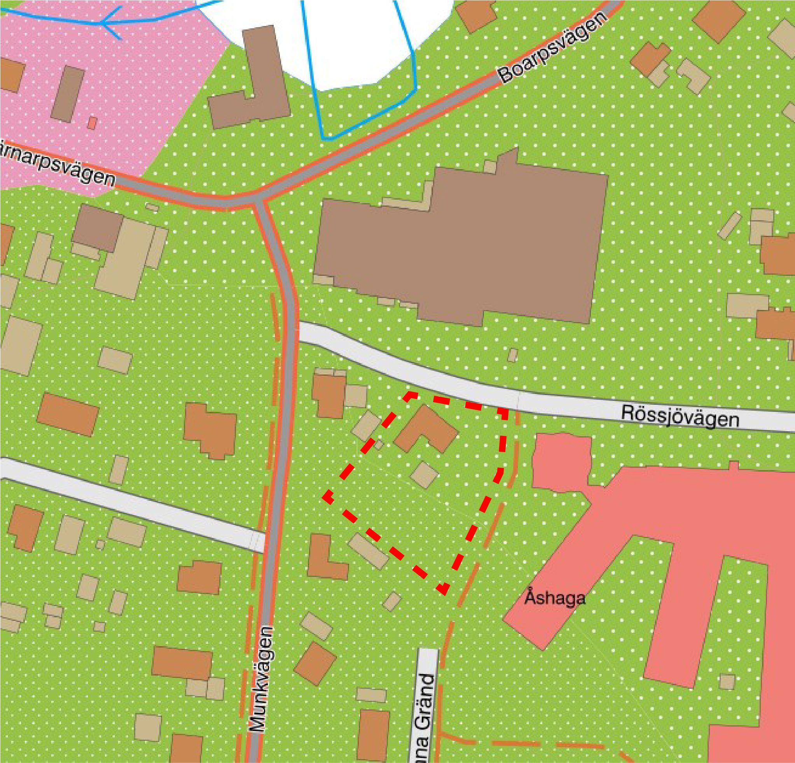
Figur 6: Jordartskarta inom planområdet med omnejd.

Hälsa och säkerhet

Buller och vibrationer
Enligt kommunens översiktliga bullerkartering (2017) är omkringliggande bostäder bullerutsatta. Utifrån kartan ligger den ekvivalenta nivån på mellan 55 och 65 dB.
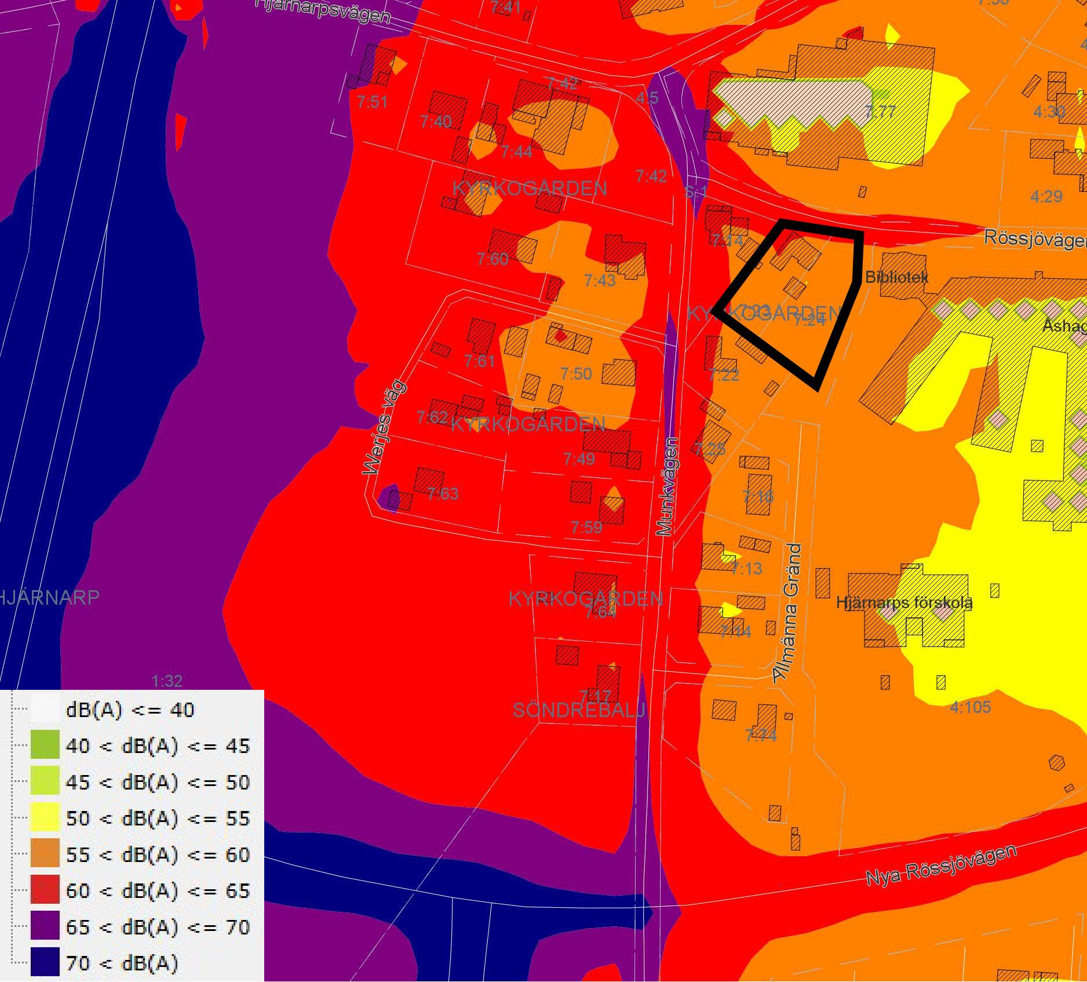
Figur 7: Planområdet är markerad med svart linje.

Risk för översvämning
Kommunövergripande skyfallskartering visar rinnvägar samt områden där regnvatten ställer sig. Inom planområdet föreligger inte risk för vattenansamlingar. Utifrån topografi rinner vattnet delvist norrut mot Rössjövägen och delvis sydväst mot fastigheten Kyrkogården 7:22, där det uppstår vattenansamling upp till 0,1 meter, se bild till höger.

Markförorening
En historisk inventering har gjorts med hänsyn till tidigare drivmedelsverksamhet som bedrivits på numera fastigheten Kyrkogården 7:70. Inom planområdet finns det en byggnad som är uppförd på 1920-talet vilket kan bidra till förorening av mark om PCB har använts i fogarna utomhus.
Den markundersökning som gjordes på Kyrkogården 7:70 visar inte på någon spridning av föroreningar från drivmedelshanteringen till marken eller grundvattnet, det nu aktuella planområdet ligger högre i terrängen och uppströms i grundvattnets strömningsriktning enligt SGU. Det bedöms därför inte finnas någon risk att eventuella föroreningar från den närliggande fastigheten har påverkat planområdet.
Med tanke på den flacka terrängen och markanvändningen i området bedöms det vara osannolikt att någon betydande användning av fyllnadsmassor förekommit i samband med byggnation.
Inom planområdet finns en byggnad som uppfördes samt renoverades under 1900-talet. Utifrån byggnadens ålder finns det risk att fogmassa med PCB kan ha använts vid fönsterbyte som kan leda till markförorening i anslutning till byggnad.

Markradon
Det har visat sig att inom vissa områden i Ängelholms kommun som tidigare är bedömda som lågriskområden har det uppmätts förhöjda värden. Generellt gäller att man inte kan utesluta förhöjd risk för markradon lokalt.
Åtgärder för att klara tillåten radonhalt inne i byggnader utförs vid projektering av nybyggnation. Byggnader där människor stadigvarande vistas ska med hänsyn till radon utföras med grundläggning i enlighet med Boverkets byggregler. Radonhalten i inomhusluft får inte överstiga 200 Bq/m3. Ansvaret för att bedöma den faktiska radonrisken på varje byggplats och vidta tillräckliga skyddsåtgärder åligger den som skall bygga.
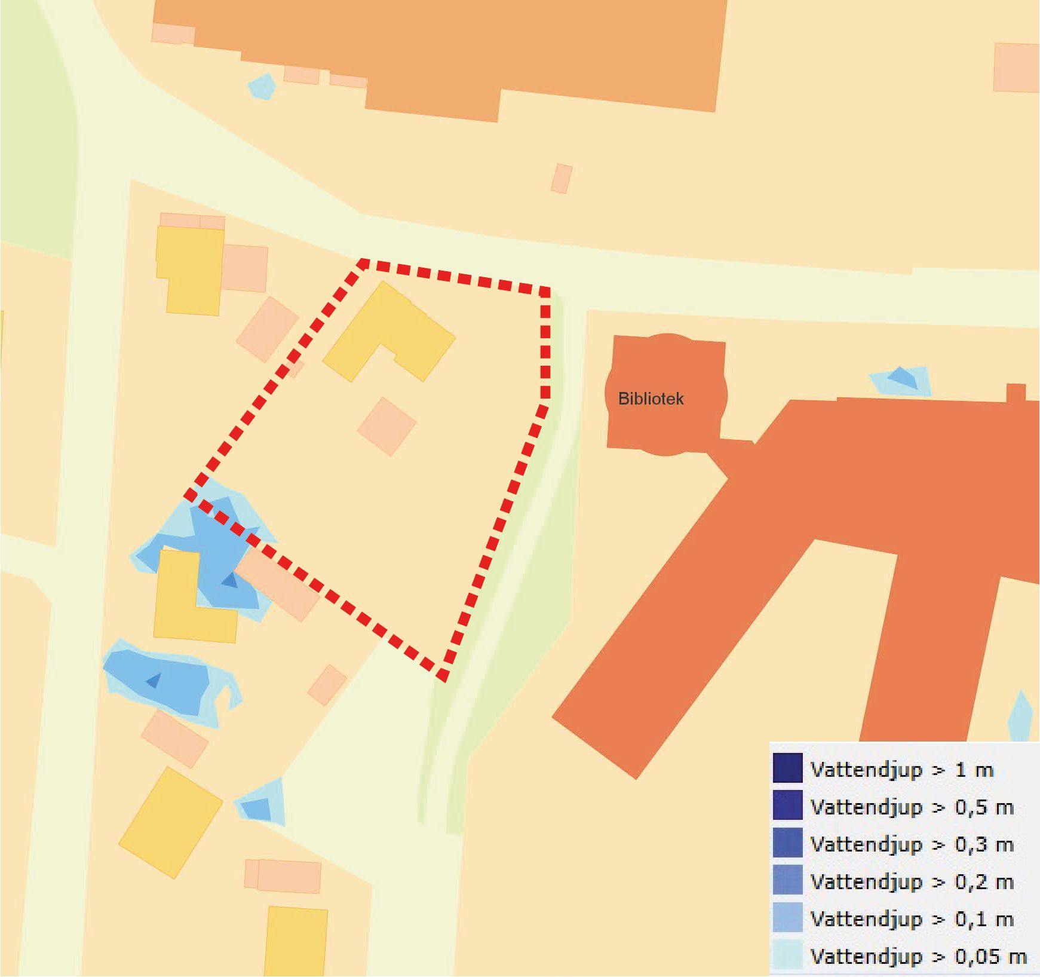
Figur 8: Planområde markerad med röd streckad linje.

Kulturmiljö

Fornlämningar
Det finns inga kända fornlämningar inom planområdet. Påträffas fornlämningar i samband med markarbeten skall dessa, i enlighet med Kulturmiljölagen, omedelbart avbrytas och Länsstyrelsen underrättas. Fornlämningar kan synas som härdrester, stenpackningar eller mörka färgningar i jorden.

Fysisk miljö
Planområdet är centralt beläget i Hjärnarp och omgärdas av befintlig bebyggelse i form av villabebyggelse, bibliotek, vårdboende och livsmedelsbutik. Planområdet ansluter till befintlig gata i norr och mot en gång- och cykelbana i öst. Planområdet är ianspråktaget sedan tidigare och inom planområdet finns ett fristående enbostadshus som uppfördes under 1920-talet. Byggnaden är uppförd i en och en halv våning och uppförd med sadeltak. Fasaden är målad i en djupröd färg och fönstren består av vita snickerier. Närområdet präglas av likartade lågmälda byggnader med sadeltak, typiska för sin tidsepok, vilket bidrar till en enhetlig och harmonisk stil i området.

Områdets historia
Området har genomgått förändringar över tid. Från en mer lantlig och jordbrukspräglad miljö till ett mer urbaniserat och funktionellt bostadsområde samt olika typer av samhällsfunktioner.

Tillgänglighet
Topografin inom planområdet bedöms som sådan att planområdet kommer kunna byggas ut på ett sätt som uppfyller tillgänglighetskrav. Planområdet ska utformas på ett sådant sätt att det blir tillgängligt även för personer med nedsatt rörelseförmåga.
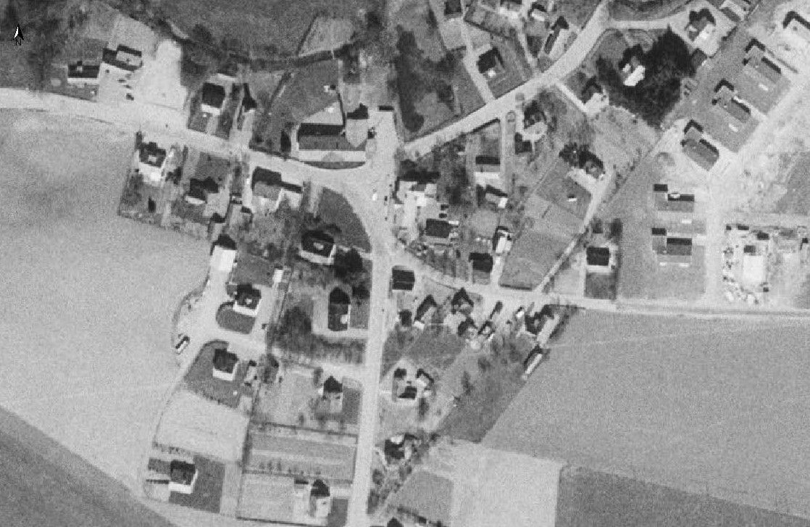
Figur 9: Ortofoto över centrala Hjärnarp mellan 1955-1967

Sociala förutsättningar
Det bedöms inte finnas några särskilda aspekter kopplade till sociala förutsättningar som är av den omfattningen att det skulle påverka utformningen eller genomförandet av förslaget.

Teknisk försörjning

Vatten och avlopp
Planområdet ligger inom verksamhetsområde för allmänna vattentjänster för dricksvatten, spillvatten och dagvatten, med utbyggt ledningsnät i området.

Värme
Bedöms ej vara aktuellt för planförslaget.

El
Planområdet är beläget inom Öresundskrafts elnätsområde.

Tele och internet
Planområdet bedöms kunna anslutas till befintligt nät vid behov.

Avfall
Nordvästra Skånes Renhållnings AB (NSR) sköter sophanteringen i Ängelholms kommun. Backning får ej förekomma.

Service
Dagligvaruhandel är belägen cirka 30 meter norr om planområdet. Bibliotek och äldreboende är beläget i anslutning till planområdets östra del. Hjärnarps förskola är belägen cirka 100 meter söder om planområdet.

Trafik

Gatunät
Planområdet består av en friliggande bostad och ansluter norrut till Rössjövägen som ingår i gemensamhetsanläggningen Hjärnarp ga:4. Rössjövägen ansluter till Munkvägen för vilken Trafikverket är huvudman. Livsmedelsbutiken norr om planområdet har anslutningar från Rössjövägen, Munkvägen och Boarpsvägen. Utifrån information om kunders postnummer samt information om vägval uppskattas cirka 30 procent av kunderna välja den norra infarten (Boarpsvägen/Hjärnarpsvägen) och ungefär 70 procent den södra infarten via Munkvägen (se tabell.)

Gång- och cykeltrafik
Gång- och cykeltrafik från planområdet ansluter till angränsande gatunät enligt ovan. Till skolan i söder finns gång- och cykelvägar genom stora delar av samhället.

Parkering och utfarter
Markparkeringens anslutning anläggs mot Rössjövägen för både in- och utfart.
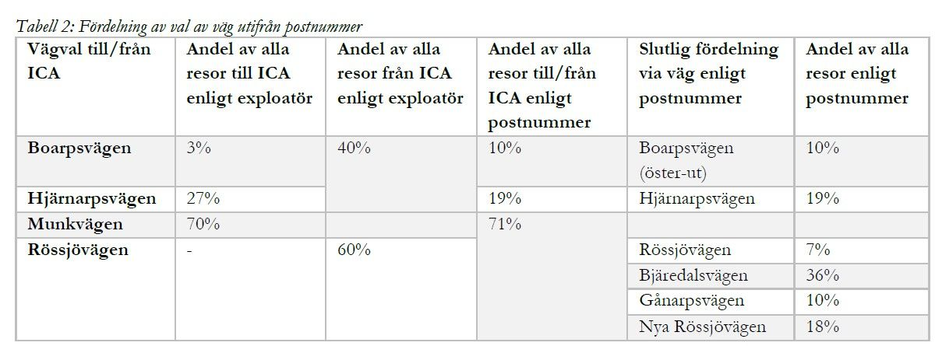
Figur 10: Fördelning av val av väg utifrån trafikutredningen.

Konsekvenser av planens genomförande

Fastigheter och rättigheter
Planförslaget innebär en ändring i fastighetsindelning. En mindre del av fastigheten planläggs som allmän platsmark. Den del som planläggs som allmän plats övergår från fastighetsägaren till kommunen. Ett exploateringsavtal upprättas för att genomföra markförvärv för del av fastigheten Kyrkogården 7:23 som planläggs som allmän platsmark i form av gata.
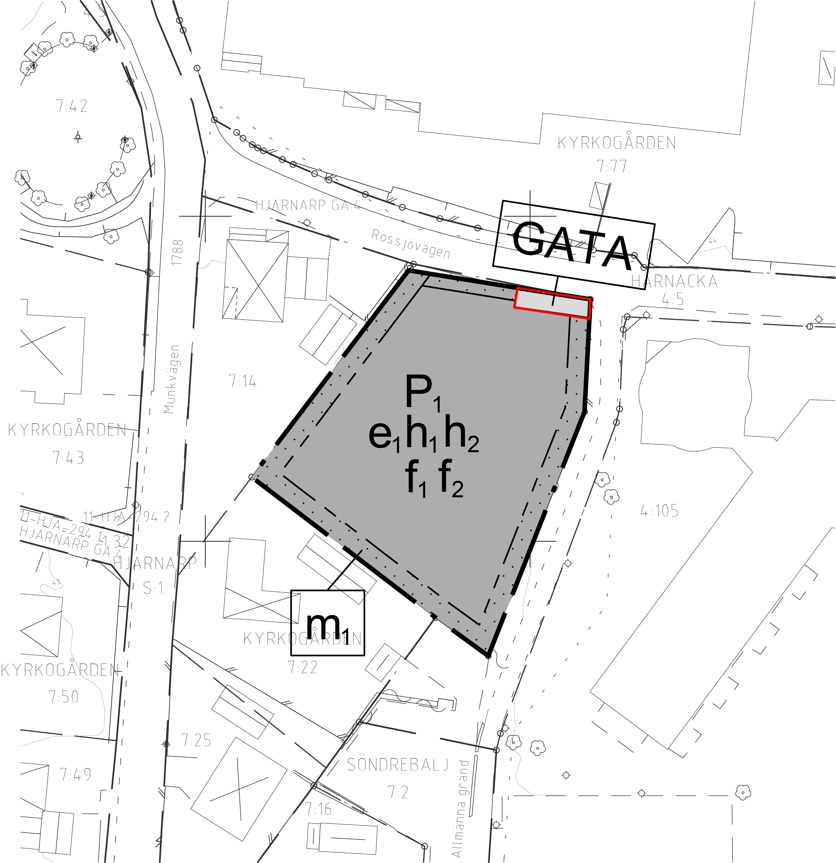
Figur 11: Ytan markerad med röd linje övergår från fastighetsägaren till kommunen.

Fysisk miljö

Stadsbild
Genomförandet av planförslaget bedöms medför att befintligt enbostadshus inom planområdet kommer att rivas för att ge plats åt markparkering. Rivningen medför att området ersätts av en öppen yta, vilket bedöms ha en påverkan på den befintliga strukturen av sammanhållen bebyggelse inom området. Den nya markparkeringen bidrar till ökad tillgängligheten till områdets närliggande service och verksamheter. Planområdet ligger längs med en mindre väg (Rössjövägen) och är inte väl synlig från Munkvägen eller Boarpsvägen. Detaljplanens genomförande bedöms således ha en mindre påverkan på stadsbilden. Detaljplanen säkerställer bländskydd mot de närliggande bostäder, vilket bedöms minska planförslagets visuella påverkan på området. Därutöver säkerställer planförslaget att minst 25 procent av marken ska vara genomsläpplig för att bibehålla grönska inom planområdet och minska genomförandets visuella påverkan på stadsbilden.

Miljöpåverkan

Undersökning och ställningstagande
Kommunen genomför en undersökning om betydande miljöpåverkan enligt PBL 5 kap. 11 § och Miljöbalken (MB) 6 kap. 3, 6 §§ för aktuell detaljplan.
Kommunen bedömer att ett genomförande av detaljplanen inte kan antas medföra en betydande miljöpåverkan. Bedömningen har utgått från kriterierna i Miljöbedömningsförordningen (SFS 2017:966) 5 §.
Eftersom detaljplanen skulle kunna tolkas innebär att planområdet får tas i anspråk för att anlägga ett ”parkeringsanläggning”/ ”ett annat stadsbyggnadsprojekt” (i den mening som avses i 4 kap. 34 § PBL) har bedömningen avseende miljöpåverkan även utgått från Miljöbedömningsförordningen 10 § punkt 1-3 samt 11-13 §§ (”checklista 2”). Vad som utgör ”ett annat stadsbyggnadsprojekt” är dock inte närmare definierat i lagtexten.
Kommunens ställningstagande avseende bedömningen om ett genomförande av detaljplanen kan medföra betydande miljöpåverkan eller inte grundar sig bland annat på nedan:
- Planförslaget har stöd i kommunens översiktsplan (inklusive länsstyrelsens yttrande över denna).
- Planförslaget bedöms inte påverka några riksintressen negativt.
- Planförslaget påverkar inte något Natura 2000-område och kräver därmed inte tillstånd enligt MB 7 kap. 28 §.
- Planförslaget bedöms inte ge upphov till betydande risker för människors hälsa eller för miljön till följd av allvarliga olyckor eller andra omständigheter.
- Planförslaget bedöms inte bidra till att några miljökvalitetsnormer riskerar att inte kunna hållas.
- Planförslaget reglerar frågor kopplat till störning i form av bländskydd.
I en sammanvägd bedömning har tagits hänsyn till enskilda omständigheter, kumulativa effekter som uppstår när flera omständigheter läggs ihop, och planförslagets påverkan i förhållande till platsens känslighet. Detaljplanens genomförande bedöms inte medföra sådan betydande miljöpåverkan som åsyftas i Plan- och bygglagen 4 kap 34 § eller i Miljöbalken 6 kap 3, 6 §§. Någon miljöbedömning har därför inte genomförts.

Särskilt beslut om betydande miljöpåverkan
Detaljplanens genomförande bedöms inte medföra sådan betydande miljöpåverkan som åsyftas i Plan- och bygglagen 4 kap 34 § eller i Miljöbalken 6 kap 11 §. En miljökonsekvensbeskrivning har därför inte upprättats.
Det särskilda beslutet om betydande miljöpåverkan tas i samband med beslut om samråd.

Dagvatten
Gällande detaljplaner DP1062 samt B612 medger bostäder för aktuellt planområde. I en av dessa detaljplaner begränsas största byggnadsarea men det finns ingen begränsning av hur stor del av tomtytan som får hårdgöras. Med aktuellt planförslaget ställs krav på att minst 25 procent av marken ska vara genomsläpplig.

Miljökvalitetsnormer

Luft
Planförslaget medför ökad trafik till området, dock bedöms antalet parkeringar som möjliggörs bidra till en ökad andel trafik som är försumbar. Luftkvaliteten bedöms inte påverkas negativt av planförslaget och miljökvalitetsnormerna riskerar inte att överskridas på grund av förslaget.

Vatten
Fastigheterna inom detaljplanen ligger inom verksamhetsområde för vatten och kan erbjudas vattenförsörjning för hushållsändamål. För detaljplanens mark och vattenanvändning bedöms det dock ej aktuellt att nyttja denna vattentjänst.

Spillvatten
Fastigheterna inom detaljplanen ligger inom verksamhetsområde för spillvatten och kan erbjudas bortledande av spillvatten för hushållsändamål samt rening i kommunalt reningsverk innan utsläpp till recipient. För detaljplanens mark och vattenanvändning bedöms det dock ej aktuellt att nyttja denna vattentjänst.

Dagvatten
Fastigheterna inom detaljplanen ligger inom verksamhetsområde för dagvatten och kan erbjudas bortledande av dagvatten.
För att begränsa hårdgöringsgraden inom planområdet samt möjliggör infiltration av dagvatten har planbestämmelse lagts under utförande att minst 25 procent av marken skall vara genomsläpplig. Sammantaget bedöms inte planförslagets genomförande medföra sådan påverkan på grundvattnet att miljökvalitetsnormerna inte kan hållas.

Miljömål
Det svenska miljömålssystemet består av ett generationsmål, 16 miljökvalitetsmål och 24 etappmål. I Ängelholms kommuns lokala inriktningar för miljömålen. Detaljplanen för Kyrkogården 7:23 bidrar till en god bebyggd miljö genom att reglera höjden på skärmtak samt bländskydd, vilket minimerar visuella och funktionella störningar för närliggande bebyggelser. Därutöver bidrar detaljplanen till en god vardagsmiljö genom att öka tillgängligheten till närliggande service, såsom livsmedelsbutik, samt möjliggör för säkrare passage för oskyddade trafikanter.

Hälsa och säkerhet

Beräkning av buller
Närliggande bostadsområden bedöms, enligt den kommunövergripande bullerkarteringen, vara påverkade av buller under rådande förhållanden. Den ökade trafik som planförslaget kan komma att generera bedöms vara försumbar i förhållande till befintlig trafikmängd. Inom fastigheten råder riktlinjer för verksamhetsbuller. Ökat buller från fordon som trafikerar parkeringsytan bedöms, med hänsyn till platsens storlek och användning, vara försumbar.

Bländning
Planområdet angränsar till bostadsfastigheter i väster och söder samt ett vårdboende i öster. På grund av ökad trafik inom planområdet bedöms strålkastarljus från fordon kunna påverka närliggande fastigheter. Under vinterhalvåret kan ljusstörningar upplevas som mer påtagliga. Plankartan säkerställer att det ska finnas bländskydd om högst 2.5 meter i höjdled längs med fastighetsgränsen för att förebygga ljusstörningar mot närliggande fastigheter. Bländskyddet kan utgöras av plank eller plantering. Om plantering används ska den bestå av vintergröna arter för att förebygga ljusstörningar under vinterhalvåret.

Översvämning
Planförslagets hårdgöring bedöms inte ha en betydande påverkan på fastigheten sydväst om planområdet på grund av de låga djup som den kommunövergripande skyfallskarteringen uppvisar. En bestämmelse om bländskydd regleras i planförslaget, vilket bedömas kunna fungera som en barriär och leda skyfall vidare mot gata samt gång- och cykelväg.

Markförorening
En översiktlig miljöteknisk markundersökning har genomförts inom planområdet i syfte att bedöma markens lämplighet för planerad markanvändning. Vid varje provpunkt togs markprover inom ett område om cirka en kvadratmeter. Proverna blandades till samlingsprover och analyserades. Analyser av PCB, utförda vid fönster på befintlig byggnad, visar halter som understiger nivån för mindre än ringa risk (MRR). Analyser av PAH visar halter som motsvarar nivån för både känslig markanvändning (KM) och mindre känslig markanvändning (MKM). För bly påvisas halter som motsvarar KM nivå. Övriga tungmetaller uppvisar halter inom riktvärdena för MRR. I övrigt har inga andra föroreningar identifierats som överstiger riktvärdet för MRR.
Det förorenade området bedöms vara geografiskt begränsat vilket innebär att det inte anses motiverat att särskilja massorna vid schaktning. För att uppnå en kostnads- och hanteringseffektiv lösning bedöms det vara motiverat att all schaktad jord hanteras som MKM massor.

Sociala konsekvenser

Barn
Planförslaget medför ökad trafik på Rössjövägen, dock bidrar förslaget även till att säkra övergången på Rössjövägen för oskyddade trafikanter.

Jämlikhet
Detaljplanen bedöms inte medföra några negativa konsekvenser för jämlikhet, då planförslaget förbättrar tillgängligheten till livsmedelsbutiken och annan närliggande service.

Trafik

Motortrafik
Planförslaget möjliggör för en utbyggnad av cirka 40 parkeringsplatser för livsmedelsbutiken. Vid full utbyggnad kommer det finnas sammanlagt 145 parkeringsplatser. Vid anläggande av den nya parkeringen förväntas kunder behålla sina körrutter, med viss fördelning från den södra infarten till den nya parkeringen. Eftersom syftet med den nya parkeringen till större del är tänkt som personalparkering, tillgängliggörs fler parkeringsplatser för besökande närmare livsmedelsbutiken. I och med detta är det troligt att kunder fortsatt väljer den södra infarten via Munkvägen i första hand, i stället för den nya parkeringen. Utbyggnaden av den nya parkeringsplatsen förväntas inte leda till ökad trafik, utan är en utbyggnad som säkerställer tillgängliga parkeringsplatser för framtida behov när utveckling i regionen sker. Den nya parkeringen förväntas minska belastningen på kundparkeringarna från 168 procent till 104 procent utifrån att varje bil parkerar i en timme. I praktiken är besök oftast kortare än en timme, vilket innebär att det sannolikt inte finns någon överbeläggning på parkeringsplatserna.
Med utgångspunkt utifrån ett ”värsta scenario” antas antalet besökare öka procentuellt lika mycket som tillkommande parkeringar, vilket innebär att tillkommande parkeringar resulterar i en 40 procentig ökning av trafiken. ÅDT beräknas öka med 1196 fordonsrörelser enligt värsta scenariot. Munkvägen och Rössjövägen är de gator som kommer påverkas mest av utbyggnad av en ny parkeringsplats. Trafik till och från ICA väntas påverkas i låg utsträckning av anläggandet av en ny parkering. Enligt beräkning av framkomlighet i närliggande korsningar bedöms framkomligheten vara fortsatt god även med ökad trafik enligt värsta scenario.
I beräkningarna bedöms varutransporterna till butiken inte öka i samband med parkeringsutbyggnaden, och inga fler anställda planeras i nuläget.

Gång- och cykeltrafik
Planförslaget medför ett ökat antal rörelser över Rössjövägen av oskyddade trafikanter. En mindre del av planområdet planläggs som GATA för att möjliggöra för säkrare passage för oskyddade trafikanter samt binda samman gång- och cykelbanan öster om planområdet med gångbanan norr om Rössjövägen samt livsmedelsbutiken.
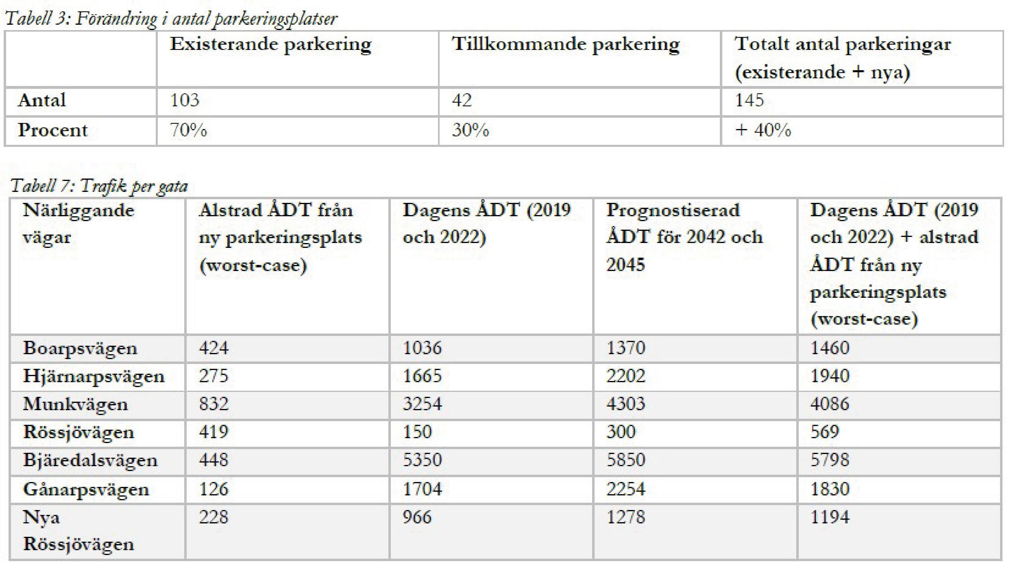
Figur 12: Tabellen visar påverkan på närliggande gator fram till år 2045.

Genomförandefrågor

Mark- och utrymmesförvärv
Markförvärv mellan kommunen och exploatör krävs för att kunna bygga den planerade gångbanan. Del av fastigheten Kyrkogården 7:23 planläggs som allmän platsmark och den del av fastigheten som ligger inom inom detaljplan B 612 planlagd som allmän plats - vägmark ska överföras från exploatör till kommunen.
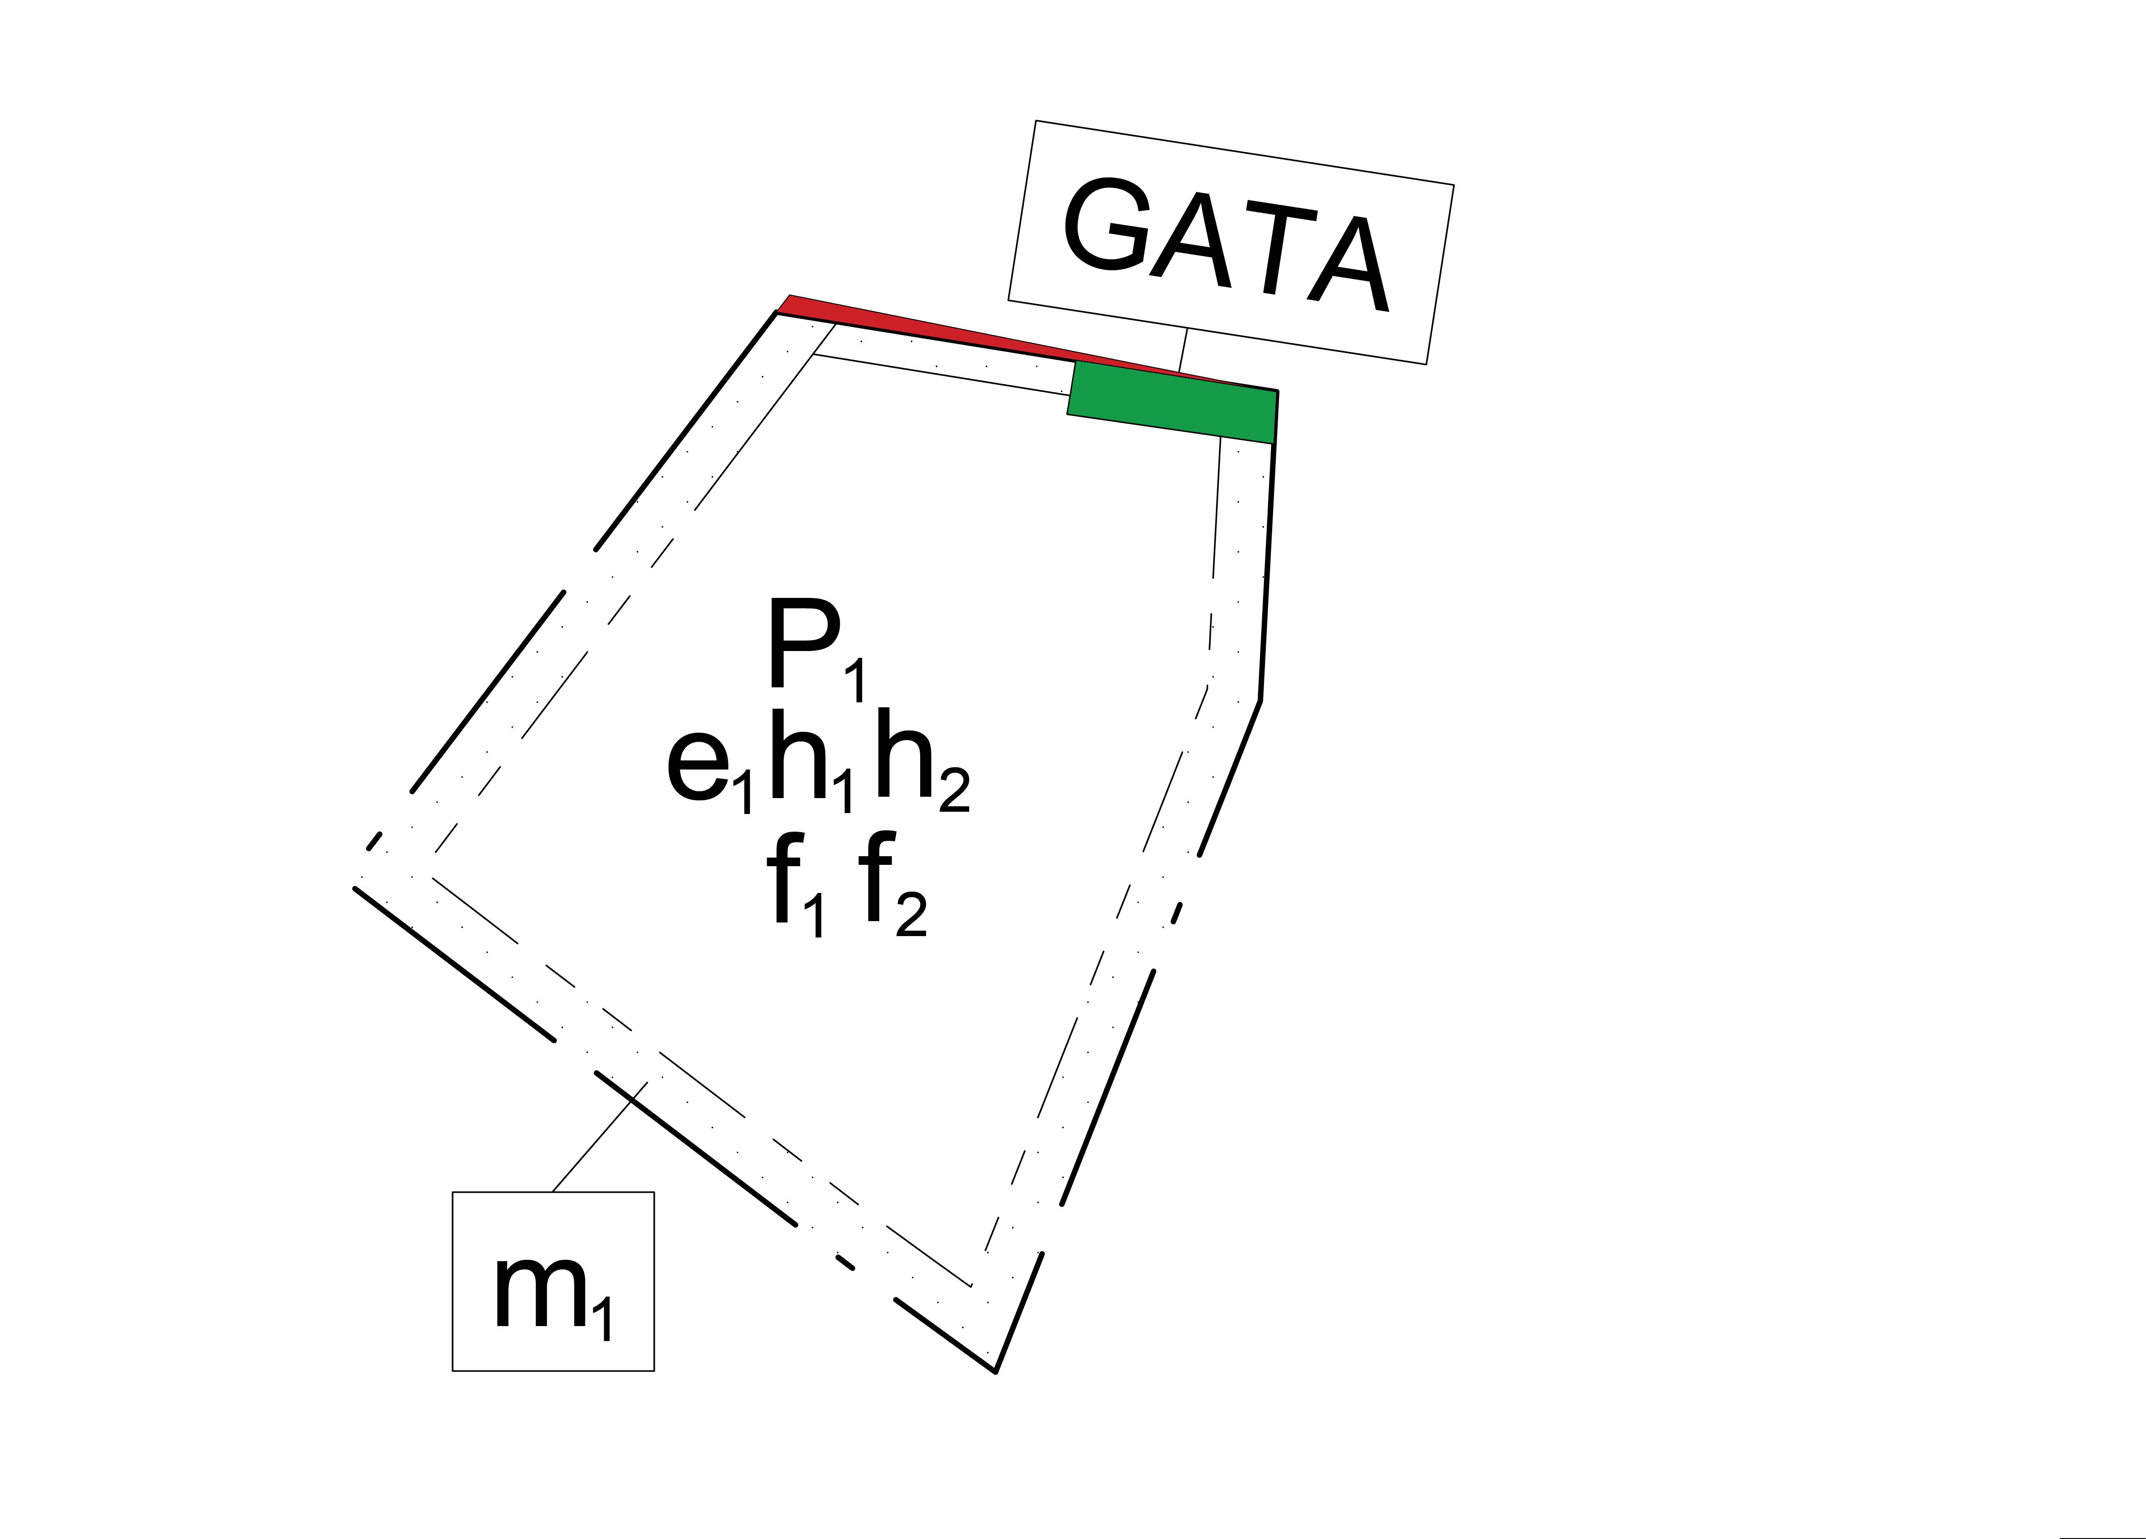
Figur 13: Bilden visar den del av fastigheten Kyrkogården 7:23 som inom planområdet (grönt) och den del inom detaljplan B 612 (rött) som övergår från fastighetsägaren till kommunen.

Fastighetsrättsliga frågor

Förändrad fastighetsindelning
I samband med detaljplanens genomförande kommer det att ske en ändring i fastighetsbildningen. Den del av fastigheten Kyrkogården 7:23 som planläggs som allmän plats - GATA och som ligger inom B 612 planlagd som allmän plats - Vägmark ska överföras till den kommunägda fastigheten Harnacka 4:5 eller annan kommunägd fastighet. Parterna är överens om att ingen ersättning ska utgå.
Exploatören bekostar erforderlig fastighetsbildning som krävs för att genomföra detaljplanen.

Tekniska frågor

Utbyggnad av allmän plats
Kommunen är huvudman för allmän plats inom planområdet och ansvarar således för att utföra den allmänna platsen. Planförslagets genomförande innebär att Rössjövägens södra del, där det är planlagt som GATA, byggs ut med en gångbana samt passage.

Utbyggnad av vatten och avlopp
Inom respektives vattentjänsts verksamhetsområde ansvarar VA-huvudmannen för att bygga ut den allmänna va-anläggningen. Planområdet ligger inom verksamhetsområde för samtliga tre vattentjänster vatten, spillvatten och dagvatten.

Ekonomiska frågor

Planekonomisk bedömning
Inom planområdet finns det allmän platsmark i form av gata som innebär en breddning av den allmänna gatan genom utbyggnad av gång- och cykelbana samt en övergång på Rössjövägen för att tillskapa en säker passage.

Planavgift
Framtagandet av detaljplanen bekostas av beställaren vilket regleras i ett planavtal. Planavgift kommer därför inte att tas ut i bygglovsskedet.

Inlösen
Detaljplanens genomförande innebär att del av fastigheten Kyrkogården 7:23, som ägs av privat fastighetsägare, tas i anspråk för allmän plats. Kommunen har möjlighet att lösa in mark som enligt en detaljplan ska användas för allmän plats utan att avtal föreligger med fastighetsägaren. Kommunen är även skyldig att förvärva den allmänna platsmarken om fastighetsägaren begär det.

Drift av allmän plats
Kommunen ansvarar för drift och underhåll av allmän plats.

Drift av vatten och avlopp
Inom respektives vattentjänsts verksamhetsområde ansvarar VA-huvudmannen för att sköta drift och underhåll av den allmänna va-anläggningen. Planområdet ligger inom verksamhetsområde för samtliga tre vattentjänster vatten, spillvatten och dagvatten.

Organisatoriska frågor

Exploateringsavtal
Ett exploateringsavtal kommer att tecknas med exploatören innan detaljplanen antas. I avtalet regleras bland annat överlåtelse av mark som krävs för att tillgodose behovet av allmän plats samt finansiering av anläggning av gator. Avtalet tecknas i enlighet med kommunens riktlinjer för exploateringsavtal (KS 2019/413).
Nedan redovisas de huvudsakliga frågor som kommer att behandlas i exploateringsavtalet:
- Överlåtelse av allmän platsmark inom Kyrkogården 7:23 till kommunen utan ersättning. Exploatören bekostar lantmäteriförrättningen.
- Finansiering och utförande av utbyggnad och ombyggnad av Rössjövägen, inklusive ny gång- och cykelöverfart samt nödvändiga anslutningar till vägen. Exploatören ska bekosta och utföra åtgärderna enligt kommunal standard, i samråd med kommunen.
- I avtalet regleras även tidplanen för genomförandet samt krav på att exploatören ställer säkerhet för sina åtaganden.

Tidplan
Detaljplanen förväntas kunna antas av Kommunstyrelsen kvartal 3 år 2025.

Motiv till detaljplanens regleringar

Allmän platsmark
Med allmän plats menas ett område som är avsett för ett gemensamt behov. Kommunen ska i en detaljplan reglera vilka områden som ska vara allmän plats. Allmän plats får inte mer än tillfälligtvis upplåtas för en enskild verksamhet och får till skillnad från kvartersmark inte stängas av för allmänheten. Allmän plats kan till exempel vara en gata, ett torg eller en park. Nedan redogörs motiven till reglering av den allmänna platsmarken.

Användningsbestämmelser
GATA - Gata. Motivering: Planbestämmelsen grundar sig på 4 kap. 5 § 1 punkt i Plan- och bygglagen (PBL). Bestämmelsen syftar till att säkerställa en mindre yta som allmän plats i form av gata. Denna yta är avsedd för att möjliggöra anläggandet av en gång- och cykelbana för att skapa en säker och lämplig passage för oskyddade trafikanter. Genom att planlägga området som GATA tillgodoses behovet av en funktionell och trygg trafikmiljö för alla trafikanter, särskilt gående och cyklister.
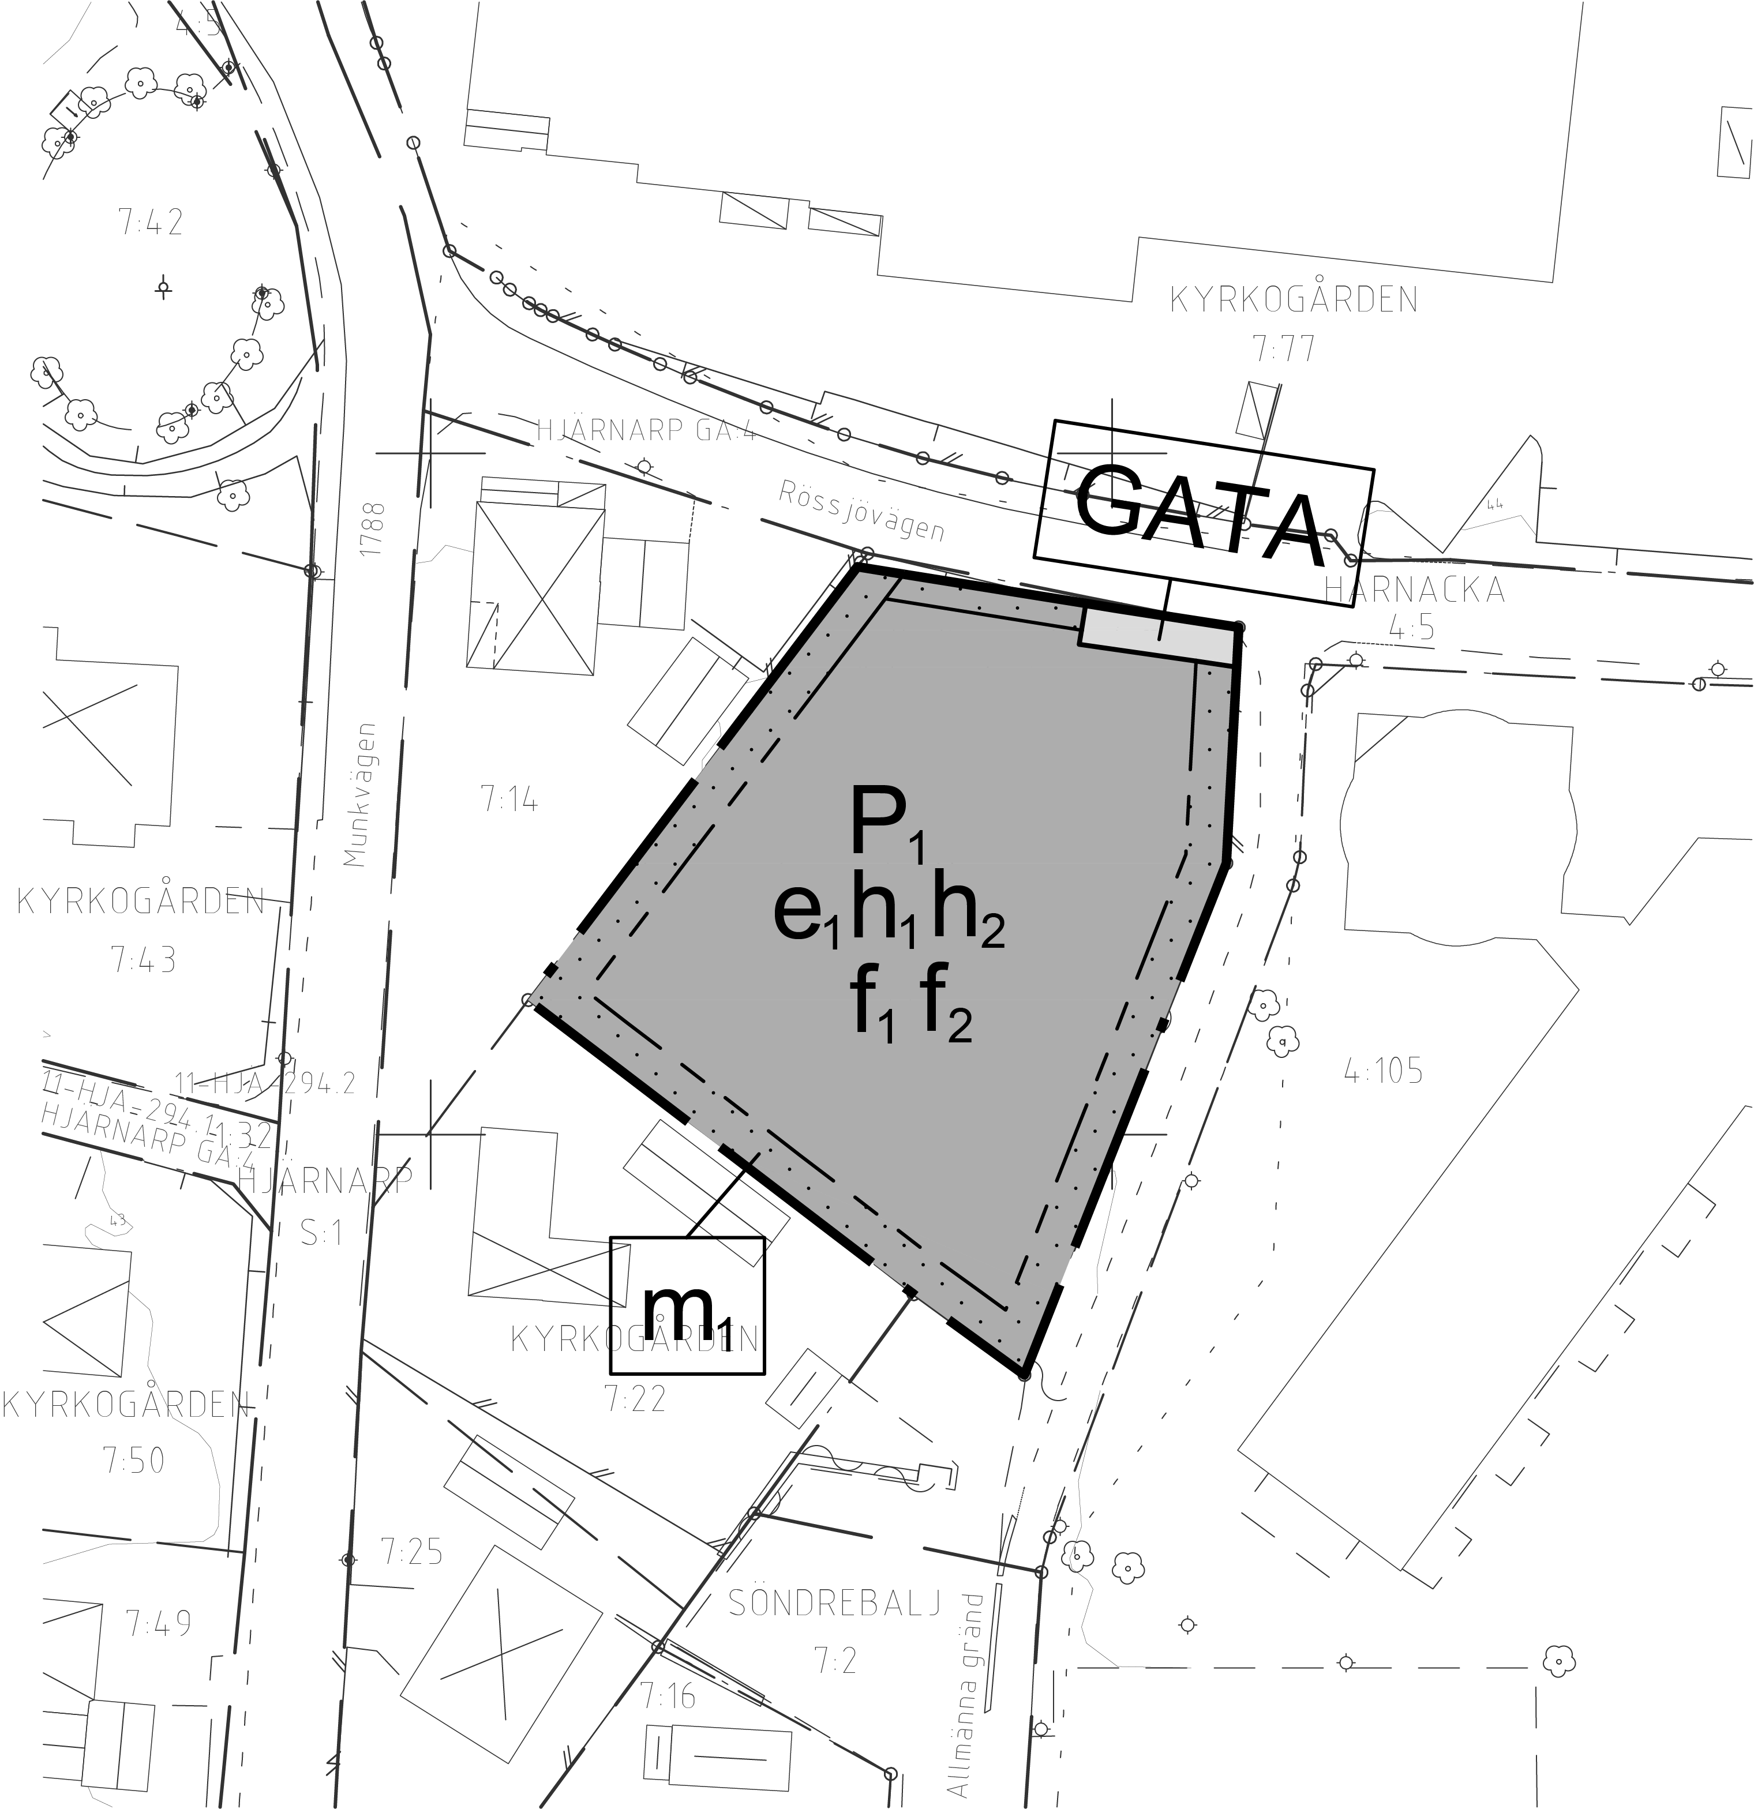
Figur 14: Utsnitt ur plankartan.

Kvartersmark
Kvartersmark är mark som främst är avsedd för bebyggelse för enskilt ändamål eller allmänna verksamheter. Kommunen ska i detaljplan alltid ange användningen av kvartersmark. Användning av kvartersmark kan till exempel vara bostäder, detaljhandel eller industri. Nedan redogörs motiven till reglering av kvartersmarken.

Användningsbestämmelser
P₁ - markparkering. Motivering: - Planbestämmelsen grundar sig på 4 kap. 5 § 1 punkt och 4 kap. 11 § 2 punkt i PBL. Bestämmelsen syftar till att säkerställa att området används specifikt för markparkering, vilket tillgodoser parkeringsbehovet i området. Genom att fastställa användningen som markparkering bevaras områdets öppna karaktär och skapas en funktionell och ändamålsenlig lösning för fordonshantering. Detta bidrar till en effektiv och praktisk användning av marken i enlighet med planens övergripande syfte.

Figur 15: Utsnitt ur plankartan.

Egenskapsbestämmelser

Höjd på byggnadsverk
h₁ - Högsta nockhöjd är 3 meter. Motivering: Planbestämmelsen om högsta nockhöjd grundar sig på 4 kap. 16 § 1 punkt i PBL. Bestämmelsen syftar till att reglera höjden på eventuella skärmtak eller carportar inom parkeringsområdet. Genom att ange en högsta nockhöjd på 3 meter säkerställs att taken inte blir oproportionerligt höga i förhållande till omgivningen. Detta bidrar till att bevara områdets öppna karaktär och minimera visuell påverkan på närliggande bebyggelse, samtidigt som det ger tillräckligt utrymme för funktionella väderskydd över parkeringsplatserna.
h₂ -Högsta totalhöjd är 4 meter. Motivering: Planbestämmelsen om högsta totalhöjd grundar sig på 4 kap. 16 § 1 punkt i PBL. Bestämmelsen syftar till att reglera den maximala höjden på skärmtak eller andra byggnadsverk inom parkeringsområdet. Genom att ange en högsta totalhöjd på 4 meter säkerställs att eventuella konstruktioner inte blir oproportionerligt höga i förhållande till omgivningen. Detta bidrar till att bevara områdets öppna karaktär och minimera visuell påverkan på närliggande bebyggelse, samtidigt som det ger utrymme för funktionella väderskydd och eventuella tekniska installationer ovanför taken.

Skydd mot störningar
m₁ - Bländskydd ska finnas. Motivering: Planbestämmelsen m1 om bländskydd mot bostadsområdet utgår från 4 kap. 12 § 2 punkt i PBL. Bestämmelsen syftar till att motverka ljusstörningar från planområdet ut mot omgivningen.

Utformning
f₁ - Tak ska vara av sedum eller annat växtmaterial med liknande egenskaper, såvida det inte är täckt av solceller. (Begränsas av användningsgräns) Motivering:Kravet på vegetationsklädda tak eller solceller syftar till att främja en estetiskt tilltalande utformning i enlighet med 2 kap. 6 § 1 punkt i PBL. Bestämmelsen bidrar till att parkeringsytan visuellt integreras i omgivningen. Bestämmelsen syftar till att minska upplevelsen av ökad hårdgöring inom planområdet.
f₂ - Endast skärmtak utan väggar. (Begränsas av användningsgräns) Motivering: Planbestämmelsen grundar sig på 4 kap. 16 § 1 punkt i PBL. Denna bestämmelse syftar till att tillåta väderskydd för parkerade fordon samtidigt som den begränsar möjligheten att uppföra fullständiga byggnader. Genom att endast tillåta skärmtak utan väggar bevaras områdets öppna karaktär och flexibilitet, vilket är viktigt för parkeringsändamålet. Bestämmelsen säkerställer att ytan förblir en markparkering med begränsad påverkan på omgivningen.

Utnyttjandegrad
e₁ - Största byggnadsarea är 30 % av fastighetsarean inom användningsområdet. Motivering:Bestämmelsen om största byggnadsarea syftar till att säkerställa en god helhetsverkan i enlighet med 2 kap. 6 § 1 punkt i PBL. Genom att begränsa bebyggelsen till 30% av fastighetsarean bibehålls en lämplig skala i förhållande till omgivande bebyggelse.

Egenskapsbestämmelser för all kvartersmark

Utförande
Minst 25% av marken ska vara genomsläpplig. Motivering: Planbestämmelsen grundar sig på 4 kap. 10 § i PBL. Denna bestämmelse syftar till att säkerställa att hela ytan inte blir hårdgjord, vilket bidrar till en grönare miljö inom planområdet. Genom att reglera andelen genomsläpplig mark skapas även ytor för nödvändiga funktioner som snöupplag.

Planeringsunderlag

Kommunala planeringsdokument
- Detaljplan B 612. Antagen av kommunfullmäktige den 24 september 1979. Laga kraft den 18 februari 1980
- Detaljplan DP 1062. Antagen av kommunfullmäktige den 27 maj 2013. Laga kraft den 25 juni 2013
- Översiktsplan 2035. Antagen av kommunfullmäktige den 28 augusti 2017
- Dagvattenpolicyn. Antagen av kommunfullmäktige den 21 september 2015
- Grundkarta. Framtagen den 26 august 2025

Utredningar
- Historisk inventering, Lundberghs, 2024-09-16
- Trafikutredning Kyrkogården 7:24 m fl, Ängelholms kommun, 2024-09-19
- Miljöinventering Kyrkogården 7:23, 7:24, Lundberghs, 2025-04-25

Medverkande tjänstepersoner
Planhandlingarna har upprättats av planarkitekt Ilir Musa, Planenheten. Fastighetsförteckningen har framtagits av Sandra Hansson, Kart- och mätenheten.
Övriga som varit delaktiga i planarbetet är:
Torbjörn Nilsson, planarkitekt, Planenheten
Alexander Bredén-Jonsson, planchef, Planenheten
Johanna Lundblad, mark- och exploateringsingenjör, Mark- och exploateringsenheten
Hanna Hjalmarsson, landskapsarkitekt, Stadsmiljöenheten
Björn Adlerberth, trafikingenjör, Stadsmiljöenheten
Vendela Andersson, trafikstrateg, Stadsmiljöenheten
Malin Abbott, miljöinspektör, Miljöenheten
Emilie Feuk, miljöinspektör, Miljöenheten
Andreas Morgin, VA-ingenjör, VA-enheten

